**UNIP INTERATIVA**

**Projeto Integrado Multidisciplinar**

**Cursos Superiores de Tecnologia**

**SOFTWARE PARA A VENDA DE INGRESSOS DO TEATRO UNIP**

São Pedro – SP

2019

**UNIP INTERATIVA**

**Projeto Integrado Multidisciplinar**

**Cursos Superiores de Tecnologia**

**SOFTWARE PARA A VENDA DE INGRESSOS DO TEATRO UNIP**

**Nomes:** Cauê Spadoto

Hendrik Maranho de Agostinho

Lucas França Rangel

Marcelo da Conceição Weber

**R.As.:** 0509271; 0526059; 0523051; 0524554

**Curso:** Superior de Tecnologia em Análise e Desenvolvimento de Sistemas.

**Semestre:** 1º

São Pedro – SP

2019

**Resumo**

Este estudo trata-se de um Projeto Integrado Multidisciplinar (PIM IV), referente ao projeto de pesquisa realizado no segundo semestre de 2019 do Curso de Graduação Tecnológica em Análise e Desenvolvimento de Sistemas da Universidade Paulista – UNIP. O projeto estudado será o desenvolvimento de um software em linguagem C para a venda de ingressos para o Teatro Unip. Este trabalho tem o objetivo de apresentar com base no conteúdo da disciplina de Engenharia de Software I, a ideia do processo a ser utilizado no desenvolvimento do software. Com base no conteúdo de disciplina de Linguagem e Técnicas de Programação, desenvolver e aplicar os conhecimentos adquiridos em sala de aula sobre algoritmos, também desenvolvendo a lógica de programação. Identificando as necessidades e propondo soluções. Assim fomentar o hábito de executar projetos envolvendo múltiplas disciplinas.

**Palavras-chave**: Análise, Linguagem, Técnicas, Sistemas, Engenharia, Software, Lógica, Teatro.

São Pedro – SP

2019

**Abstract**

This study is a Multidisciplinary Integrated Project (PIM IV), referring to the research project carried out in the second semester of 2019 of the Technological Graduation Course in Systems Analysis and Development of Universidade Paulista - UNIP. The project will be the development of software in C language for the sale of tickets for Teatro Unip. This paper aims to present based on the content of Software Engineering I, the idea of ​​the process to be used in software development. Based on the subject content of Language and Programming Techniques, develop and apply the knowledge gained in the classroom about algorithms, also developing the programming logic. Identifying needs and proposing solutions. Thus foster the habit of executing projects involving multiple disciplines.

**Keywords:** Analysis, Language, Techniques, Systems, Engineering, Software, Logic, Theater.

São Pedro – SP

2019

**Sumário**

**Introdução.........................................................................................................**

**1. Capítulo – Engenharia de Software I**

**2. Capítulo – Linguagem e Técnicas de Programação..................................**

**Conclusão.............................................................................................................**

**Referências.............................................................................................................**

**Anexos......................................................................................................................**

**Introdução**

O intuito deste Projeto Integrado Multidisciplinar é demonstrar que através das disciplinas: Engenharia de Software I e Linguagem e Técnicas de Programação, é possível desenvolver um Software em Linguagem C para a venda de ingressos do Teatro Unip, pois se aplicarmos as técnicas corretas, ela estará munida de informações reais, precisas e objetivas para o desenvolvimento do mesmo.

Este projeto é composto de duas partes: uma teórica e outra prática. Para a parte prática, nosso grupo irá desenvolver, em linguagem C, um sistema para venda de ingressos de teatro. O sistema de venda de ingressos do Teatro Unip, terá uma tabela de valores para os ingressos, a qual irá contemplar meia-entrada (50% de desconto) para estudantes, crianças de 02 a 12 anos, adultos a partir de 60 anos e professores da rede pública de ensino. A tabela também irá contemplar ingresso com 100% de desconto para crianças carentes da rede pública de ensino às terças-feiras. Ao concretizar a compra do ingresso, o sistema irá emitir (mostrar na tela) um ticket com a data, a hora, o nome da peça teatral e o número da poltrona. Nenhum espectador terá um ingresso com o mesmo número da poltrona de outro espectador da mesma peça teatral de um determinado horário. O sistema irá informar quando não existir mais lugares disponíveis e, consequentemente, não permitirá mais a venda de ingressos para a peça em questão. Também teremos a gestão do caixa, isto é, informaremos o fechamento do caixa e todas as movimentações do dia e o saldo do fechamento.

O objetivo deste projeto, é desenvolver um software em linguagem C para a venda de ingressos, onde o Teatro Unip consiga gerir todas as suas vendas e a gestão do caixa, este projeto será dividido em dois capítulos, sendo o primeiro capítulo Engenharia de Software I abordará: os processos de software que serão utilizados no seu desenvolvimento. O segundo capítulo Linguagem e Técnicas de Programação abordará: a lógica de programação e os algoritmos usados no código a ser desenvolvido.

**1. Engenharia de Software I.**

**Para esse projeto optamos pelo método ágil Scrum devido à sua simplicidade, eficácia e transparência, para que possamos compreender melhor as necessidades do cliente e entregar o projeto conforme o combinado. O Método Scrum aborda um conjunto de fases para a execução do projeto, que são:**

**Product Backlog**

**Para o primeiro passo do projeto definimos junto ao cliente qual seria suas necessidades, e documentos, apresentamos junto a ele para validar se o mesmo concordaria com o que foi definido. Junto ao cliente definimos os requisitos para início de elaboração do projeto.**

**Sprint Backlog**

**Com base no que foi definido junto ao cliente (Análise de requisitos) começamos a elaboração do projeto, definimos suas bases de trabalho, onde agrupamos os desenvolvedores, e damos início ao processo de desenvolvimento.**

**Daily Scrum**

**Realizamos reuniões diárias, para verificarmos junto aos desenvolvedores, se o que foi solicitado na análise de requisito junto ao cliente, estava sendo realizado corretamente. Com base em nossos dados e começo de desenvolvimento, apresentamos o que já tinha sido realizado e definimos a continuação do projeto.**

**Entrega Produto.**

**Após todas as etapas e reuniões, realizamos a entrega para o cliente, com base no que foi solicitado no início. Realizamos o desenvolvimento dentro do prazo, com base no que também foi definido na iniciação do projeto.**

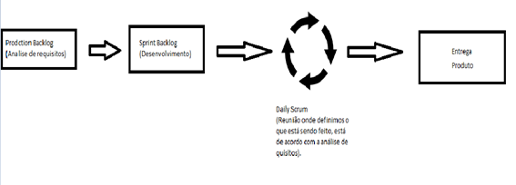

Figura 1.

**2. Linguagem e Técnicas de Programação**

O código do software desenvolvido em linguagem C para a venda de ingressos do teatro Unip, teve como base todo o conteúdo apresentado na disciplina de Linguagens e Técnicas de Programação, como algoritmos e a lógica de programação, assim fazendo com que coloquemos em prática os conteúdos estudados e que conseguíssemos desenvolver o software com êxito.

**2.1 Passo a Passo do Programa**

O software quando executado abrirá a tela inicial na qual apresenta o menu, assim tendo 3 opções, a tabela de espetáculos e preços, o fechamento de caixa e sair, que são acessados pressionando seus respectivos números como mostra a imagem abaixo:

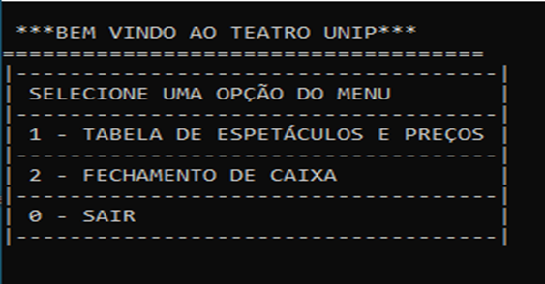

Figura 2.

Pressionando o número 1 você será direcionado para uma tabela no qual terá que escolher o dia da semana desejado para a ida ao teatro, entre segunda-feira e domingo como mostra a imagem abaixo:

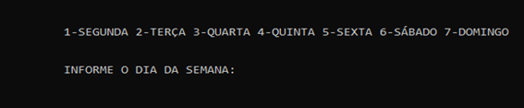

Figura 3.

Após a escolha do dia da semana você será direcionado para a tabela de espetáculos no qual apresenta as peças teatralidade , salas, preços, horários e as vagas disponíveis para cada atração. Assim pressione o número respectivo de cada peça para a escolha do espetáculo como mostra na imagem abaixo:

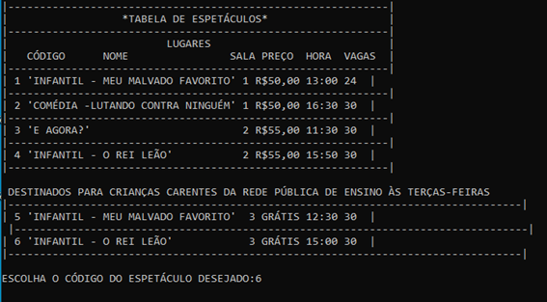

Figura 4.

Feita a escolha da peça virá outra tabela no qual deve mencionar quantas entradas serão inteiras, meias, isentas ou grátis para crianças da rede pública de ensino às terças-feiras, como mostra nas imagens abaixo:

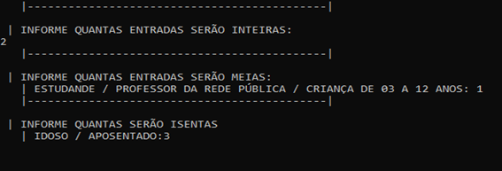

Figura 5.

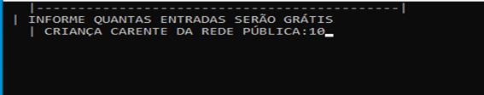

Figura 6.

Depois de informar quantas entradas serão, chegou a hora de escolher as poltronas, no qual deve ser escolhida uma de trinta, onde as com símbolos de - estão disponíveis, as com + são suas escolhidas e as * já estão ocupadas, após terminar a escolha aparecerá para você concluir a compra e o valor final, como mostra a imagem abaixo:

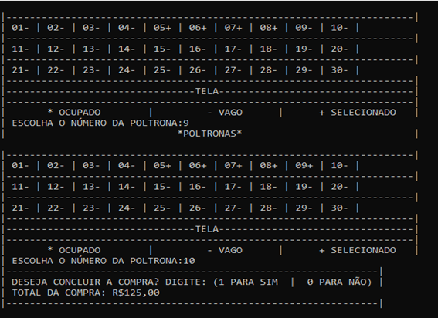

Figura 7.

Quando tiver terminado a escolha e concluir a compra, será direcionado para a retirada do ticket, no qual apresenta a data e o horário da compra, o nome da peça, sala, sessão, poltrona e o valor da entrada, assim finalizando todo o processo de compra, como é visto na imagem abaixo:

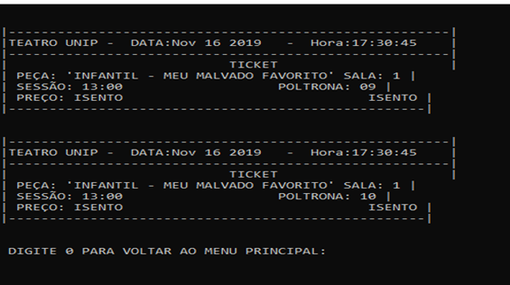

Figura 8.

Selecionando a segunda opção no menu inicial você será direcionado para o fechamento de caixa, onde consta todos os ingressos vendidos e o total de dinheiro arrecadado com eles, como ilustra a imagem abaixo:

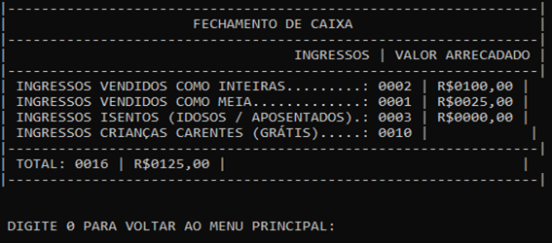

Figura 9.

A última opção do menu é sair, no qual é utiliza para fechar o programa depois que terminar de usar, como mostra a imagem abaixo:

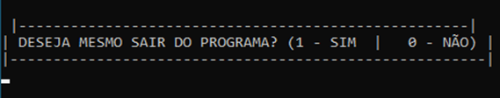

Figura 10.

**Conclusão**

Em vista dos argumentos apresentados, o trabalho teve como objetivo o desenvolvimento de um software em linguagem C para a venda de ingressos do Teatro Unip, pondo assim em prática os conteúdos visto em aula das disciplinas de Engenharia de Software 1 e Linguagens e Técnicas de Programação.

Diante dos fatos mencionados o grupo, após debates e discussões, concluiu que o desenvolvimento de um software requer muito empenho e dedicação, além de uma equipe focada e comunicativa. A codificação requer muita atenção para que não seja necessário ficar reescrevendo o código, além de pessoas qualificadas e que estejam empenhadas no desenvolvimento do mesmo. Nós como alunos presenciamos todas as etapas para o desenvolvimento desse software, fazendo assim com que fiquemos prontos para futuramente, caso precisarmos, criarmos ou participarmos de uma equipe para o desenvolvimento de outros softwares.

**Referências**

**Anexos**

**Código fonte do software “TEATRO UNIP”**

#include <stdio.h>

#include <stdlib.h>

#include <locale.h>

#include <time.h>

#include <conio.h>

#include <unistd.h>

int main(int argc, char *argv[])

{ setlocale(LC_ALL, "portuguese");

int cod_menu=0, cod_peca=0, cod_dia=0, num_polt=0, soma_ent=0, volta=0, total_ent=0, total_val=0, date=0, time=0, confirm=0, sair=0;

int i, j, k; //variaveis do for

int valor50 = 50;

int valor55 = 55;

int peca1_disp = 30, peca2_disp = 30, peca3_disp = 30, peca4_disp = 30, peca5_disp = 30, peca6_disp = 30;

int total_int = 0, total_meia = 0, total_gra = 0, total_pub = 0, pretotali = 0, pretotalm = 0, pretotalg = 0, pretotalp = 0;

// Declaração Vetores e Valores

char vetorx[30];

char vetora[30];

char vetorb[30];

char vetorc[30];

char vetord[30];

char vetore[30];

char vetorf[30];

for (i = 0; i < 30; i++)

{

vetorx[i] = ('-');

vetora[i] = ('-');

vetorb[i] = ('-');

vetorc[i] = ('-');

vetord[i] = ('-');

vetore[i] = ('-');

vetorf[i] = ('-');

}

voltar:

setlocale(LC_ALL, "portuguese");

printf("\n ***BEM VINDO AO TEATRO UNIP*** \n");

printf("==================================== \n");

printf("|------------------------------------| \n");

printf("| SELECIONE UMA OPÇÃO DO MENU | \n");

printf("|------------------------------------| \n");

printf("| 1 - TABELA DE ESPETÁCULOS E PREÇOS | \n");

printf("|------------------------------------| \n");

printf("| 2 - FECHAMENTO DE CAIXA | \n");

printf("|------------------------------------| \n");

printf("| 0 - SAIR | \n");

printf("|------------------------------------| \n\n");

scanf("%d", &cod_menu);

system("cls");

// Variáveis inicializadas com um valor padrão

int pecax_disp = 0, soma_disp = 0, entrada_int = 0, entrada_meia = 0, entrada_gra = 0, entrada_pub = 0, valorx = 0, meiax = 0, pre_compra = 0;

int ticket_polt[30][2];

if (cod_menu == 1)

{

printf("\n\n");

printf("\t 1-SEGUNDA 2-TERÇA 3-QUARTA 4-QUINTA 5-SEXTA 6-SÁBADO 7-DOMINGO \n\n");

printf("\n\t INFORME O DIA DA SEMANA:");

scanf("%d", &cod_dia);

system("cls");

peca:

printf("|------------------------------------------------------------| \n");

printf("| *TABELA DE ESPETÁCULOS* | \n");

printf("|------------------------------------------------------------| \n");

printf("| LUGARES | \n");

printf("| CÓDIGO NOME SALA PREÇO HORA VAGAS | \n");

printf("|------------------------------------------------------------| \n");

printf("| 1 'INFANTIL - MEU MALVADO FAVORITO' 1 R$%d,00 13:00 %0.2d | \n", valor50, peca1_disp);

printf("|------------------------------------------------------------| \n");

printf("| 2 'COMÉDIA -LUTANDO CONTRA NINGUÉM' 1 R$%d,00 16:30 %0.2d | \n", valor50, peca2_disp);

printf("|------------------------------------------------------------| \n");

printf("| 3 'E AGORA?' 2 R$%d,00 11:30 %0.2d | \n", valor55, peca3_disp);

printf("|------------------------------------------------------------| \n");

printf("| 4 'INFANTIL - O REI LEÃO' 2 R$%d,00 15:50 %0.2d | \n", valor55, peca4_disp);

printf("|------------------------------------------------------------| \n");

if (cod_dia == 2)

{

printf("\n DESTINADOS PARA CRIANÇAS CARENTES DA REDE PÚBLICA DE ENSINO ÀS TERÇAS-FEIRAS \n");

printf("|---------------------------------------------------------------------------------| \n");

printf("| 5 'INFANTIL - MEU MALVADO FAVORITO' 3 GRÁTIS 12:30 %0.2d | \n ", peca5_disp);

printf("|---------------------------------------------------------------------------------| \n");

printf("| 6 'INFANTIL - O REI LEÃO' 3 GRÁTIS 15:00 %0.2d | \n", peca6_disp);

printf("|---------------------------------------------------------------------------------| \n\n");

}

printf("ESCOLHA O CÓDIGO DO ESPETÁCULO DESEJADO:");

scanf("%d", &cod_peca);

system("cls");

// Passa os valores dos vetores de cada espetáculo para o vetor genérico

switch (cod_peca)

{

case 1:

valorx = valor50;

meiax = valor50 / 2;

pecax_disp = peca1_disp;

for (j = 0; j < 30; j++)

{

vetorx[j] = vetora[j];

}

break;

case 2:

valorx = valor50;

meiax = valorx / 2;

pecax_disp = peca2_disp;

for (j = 0; j < 30; j++)

{

vetorx[j] = vetorb[j];

}

break;

case 3:

valorx = valor55;

meiax = valorx / 2;

pecax_disp = peca3_disp;

for (j = 0; j < 30; j++)

{

vetorx[j] = vetorc[j];

}

break;

case 4:

valorx + valor55;

meiax = valorx / 2;

pecax_disp = peca4_disp;

for (j = 0; j < 30; j++)

{

vetorx[j] = vetord[j];

}

break;

case 5:

pecax_disp = peca5_disp;

for (j = 0; j < 30; j++)

{

vetorx[j] = vetore[j];

}

break;

case 6:

pecax_disp = peca6_disp;

for (j = 0; j < 30; j++)

{

vetorx[j] = vetorf[j];

}

break;

}

if ((cod_peca > 4) && (cod_dia != 2))

{

printf("\n |--------------------------------------------------------------| \n");

printf(" | CÓDIGO NÃO ENCONTRADO NA LISTA DE ESPETÁCULOS | \n");

printf(" |--------------------------------------------------------------| \n");

sleep(5);

system("cls");

goto peca;

}

if (pecax_disp == 0)

{

system("cls");

printf("\n |--------------------------------| \n");

printf(" | INGRESSOS ESGOTADOS | \n");

printf(" | SELECIONE OUTRO ESPETÁCULO | \n");

printf(" |--------------------------------| \n");

sleep(5);

system("cls");

goto peca;

}

// A quantidade dos ingressos

ingresso:

if (cod_peca <= 4)

{

printf(" |--------------------------------------------| \n");

printf("\n | INFORME QUANTAS ENTRADAS SERÃO INTEIRAS: \n");

scanf("%d", &entrada_int);

printf(" |--------------------------------------------| \n");

printf("\n | INFORME QUANTAS ENTRADAS SERÃO MEIAS: \n");

printf(" | ESTUDANDE / PROFESSOR DA REDE PÚBLICA / CRIANÇA DE 03 A 12 ANOS: ");

scanf("%d", &entrada_meia);

printf(" |--------------------------------------------| \n");

printf("\n | INFORME QUANTAS SERÃO ISENTAS \n");

printf(" | IDOSO / APOSENTADO:");

scanf("%d", &entrada_gra);

printf(" |--------------------------------------------| \n");

}

else if ((cod_peca <= 6) && (cod_dia == 2))

{

printf(" |--------------------------------------------|");

printf("\n | INFORME QUANTAS ENTRADAS SERÃO GRÁTIS \n");

printf(" | CRIANÇA CARENTE DA REDE PÚBLICA:");

scanf("%d", &entrada_pub);

}

// Soma todos os ingressos para fazer uma comparação com a quantidade de ingressos do espetáculo

soma_disp = entrada_int + entrada_meia + entrada_gra + entrada_pub;

if (soma_disp > pecax_disp)

{

system("cls");

printf("\n |-----------------------------------------------| \n");

printf(" | SESSÃO POSSUI APENAS: %0.2d LUGARES VAGOS | \n", pecax_disp);

printf(" |-----------------------------------------------| \n");

sleep(3000);

system("cls");

goto ingresso;

}

// Tipos de entrada: 1 inteira, 2 meia, 3 idoso, 4 pública

soma_ent = entrada_int;

for (k = 0; k < soma_ent; k++)

{

ticket_polt[k][1] = 1;

}

soma_ent = entrada_int + entrada_meia;

for (k; k < soma_ent; k++)

{

ticket_polt[k][1] = 2;

}

soma_ent = entrada_int + entrada_meia + entrada_gra;

for (k; k < soma_ent; k++)

{

ticket_polt[k][1] = 3;

}

soma_ent = entrada_int + entrada_meia + entrada_gra + entrada_pub;

for (k; k < soma_ent; k++)

{

ticket_polt[k][1] = 4;

}

system("cls");

//for baseado na quantidade de ingressos

for (k = 0; k < soma_ent; k++)

{

poltrona:

printf("| *POLTRONAS* | \n\n");

printf("|---------------------------------------------------------------------| \n");

printf("| 01%c | 02%c | 03%c | 04%c | 05%c | 06%c | 07%c | 08%c | 09%c | 10%c | \n", vetorx[0], vetorx[1], vetorx[2], vetorx[3], vetorx[4], vetorx[5], vetorx[6], vetorx[7], vetorx[8], vetorx[9]);

printf("|---------------------------------------------------------------------| \n");

printf("| 11%c | 12%c | 13%c | 14%c | 15%c | 16%c | 17%c | 18%c | 19%c | 20%c | \n", vetorx[10], vetorx[11], vetorx[12], vetorx[13], vetorx[14], vetorx[15], vetorx[16], vetorx[17], vetorx[18], vetorx[19]);

printf("|---------------------------------------------------------------------| \n");

printf("| 21%c | 22%c | 23%c | 24%c | 25%c | 26%c | 27%c | 28%c | 29%c | 30%c | \n", vetorx[20], vetorx[21], vetorx[22], vetorx[23], vetorx[24], vetorx[25], vetorx[26], vetorx[27], vetorx[28], vetorx[29]);

printf("|---------------------------------------------------------------------| \n");

printf("|--------------------------------TELA---------------------------------| \n");

printf("|---------------------------------------------------------------------| \n");

printf("| * OCUPADO | - VAGO | + SELECIONADO | \n");

printf("| ESCOLHA O NÚMERO DA POLTRONA:");

scanf("%d", &num_polt);

if ((num_polt > 30) || (num_polt < 1))

{

system("cls");

printf(" \n |-----------------------------------------------| \n");

printf(" | ESCOLHA UM NÚMERO DE POLTRONA EXISTENTE | \n");

printf(" |-----------------------------------------------| \n");

sleep(1000);

system("cls");

goto poltrona;

}

// caso o lugar escolhido ja esteja com o *

else if (vetorx[num_polt] == ('*'))

{

system("cls");

printf("|---------------------| \n");

printf("| LUGAR OCUPADO | \n");

printf("|---------------------| \n");

sleep(5);

system("cls");

goto poltrona;

}

// caso o lugar escolhido esteja com o +

else if (vetorx[num_polt] == ('+'))

{

system("cls");

printf("\n |-----------------------------| \n");

printf(" | LUGAR JÁ SELECIONADO | \n");

printf(" |-----------------------------| \n");

sleep(1500);

system("cls");

goto poltrona;

//system("cls");

}

// adiciona o numero da poltrona a uma matriz para mostrar no ticket

ticket_polt[k][0] = num_polt;

num_polt = num_polt - 1;

vetorx[num_polt] = ('+');

}

//Confirmação da compra

pre_compra = entrada_int * valorx + entrada_meia * meiax;

printf("|---------------------------------------------------------------| \n");

printf("| DESEJA CONCLUIR A COMPRA? DIGITE: (1 PARA SIM | 0 PARA NÃO) | \n");

printf("| TOTAL DA COMPRA: R$%d,00 \n", pre_compra);

printf("|---------------------------------------------------------------| \n");

scanf("%d", &confirm);

if (confirm == 0)

{

system("cls");

printf("\n |--------------------------------| \n");

printf(" | COMPRA CANCELADA | \n");

printf(" |--------------------------------| \n");

sleep(5);

system("cls");

goto voltar;

}

system("cls");

// Impressão dos tickets baseado na soma dos ingressos

for (k = 0; k < soma_ent; k++)

{

//parte fixa do ticket

printf("|------------------------------------------------------| \n");

printf("|TEATRO UNIP - DATA:%s - Hora:%s | \n", __DATE__, __TIME__);

printf("|------------------------------------------------------| \n");

printf("| TICKET | \n");

//parte alterada com base no filme

switch (cod_peca)

{

case 1:

printf("| PEÇA: 'INFANTIL - MEU MALVADO FAVORITO' SALA: 1 | \n");

printf("| SESSÃO: 13:00 POLTRONA: %0.2d | \n", ticket_polt[k][0]);

break;

case 2:

printf("| PEÇA: ' COMÉDIA - LUTANDO CONTRA NINGUÉM' SALA: 1 | \n ");

printf("| SESSÃO: 16:30 POLTRONA: %0.2d | \n", ticket_polt[k][0]);

break;

case 3:

printf("| PEÇA: ' E AGORA?' SALA: 2 | \n");

printf("| SESSÃO : 11:30 POLTRONA: %0.2d | \n", ticket_polt[k][0]);

break;

case 4:

printf("| PEÇA: 'INFANTIL - O REI LEÃO' SALA: 2 | \n");

printf("| SESSÃO: 15:30 POLTRONA: %0.2d | \n", ticket_polt[k][0]);

break;

case 5:

printf("| PEÇA: 'INFANTIL - MEU MALVADO FAVORITO' SALA: 3 | \n");

printf("| SESSÃO: 12:30 POLTRONA: %0.2d | \n", ticket_polt[k][0]);

break;

case 6:

printf("| PEÇA: 'INFANTIL - O REI LEÃO' SALA: 3 | \n");

printf("| SESSÃO: 12:30 POLTRONA: %0.2d | \n", ticket_polt[k][0]);

break;

}

// parte alterada pelo tipo do ingresso

switch (ticket_polt[k][1])

{

case 1:

printf("| PREÇO: R$%0.2d,00 INTEIRA | \n", valorx);

printf("|---------------------------------------------------| \n");

break;

case 2:

printf("| PREÇO: R$%0.2d,00 MEIA ENTRADA | \n", meiax);

printf("|---------------------------------------------------| \n\n\n");

break;

case 3:

printf("| PREÇO: ISENTO ISENTO | \n");

printf("|---------------------------------------------------| \n\n\n");

break;

case 4:

printf("| PREÇO: GRÁTIS GRÁTIS | \n");

printf("|---------------------------------------------------| \n\n\n");

break;

}

}

// transforma os lugares escolhidos na compra em ocupados

for (j = 0; j < 30; j++)

{

if (vetorx[j] == ('+'))

{

vetorx[j] = ('*');

}

}

// Ingressos disponiveis

pecax_disp = pecax_disp - soma_disp;

// Passa os valores do vetor genérico para o vetor de cas espetáculo

switch (cod_peca)

{

case 1:

peca1_disp = pecax_disp;

for (j = 0; j < 30; j++)

{

vetora[j] = vetorx[j];

}

break;

case 2:

peca2_disp = pecax_disp;

for (j = 0; j < 30; j++)

{

vetorb[j] = vetorx[j];

}

break;

case 3:

peca3_disp = pecax_disp;

for (j = 0; j < 30; j++)

{

vetorc[j] = vetorx[j];

}

break;

case 4:

peca4_disp = pecax_disp;

for (j = 0; j < 30; j++)

{

vetord[j] = vetorx[j];

}

break;

case 5:

peca5_disp = pecax_disp;

for (j = 0; j < 30; j++)

{

vetore[j] = vetorx[j];

}

break;

case 6:

peca6_disp = pecax_disp;

for (j = 0; j < 30; j++)

{

vetorf[j] = vetorx[j];

}

break;

}

//todas as somas de ingressos

pretotali = pretotali + entrada_int * valorx;

pretotalm = pretotalm + entrada_meia * meiax;

pretotalg = pretotalg + entrada_gra * 0;

pretotalp = pretotalp + entrada_pub * 0;

total_int = entrada_int + total_int;

total_meia = entrada_meia + total_meia;

total_gra = entrada_gra + total_gra;

total_pub = entrada_pub + total_pub;

total_ent = total_int + total_meia + total_gra + total_pub;

total_val = pretotali + pretotalm + pretotalg + pretotalp;

printf(" DIGITE 0 PARA VOLTAR AO MENU PRINCIPAL:");

scanf("%d", &volta);

system("cls");

goto voltar;

//}

}

else if (cod_menu == 2)

{

// atualiza os numeros a cada compra

printf("|---------------------------------------------------------------| \n");

printf("| FECHAMENTO DE CAIXA | \n");

printf("|---------------------------------------------------------------| \n");

printf("| INGRESSOS | VALOR ARRECADADO | \n");

printf("|---------------------------------------------------------------| \n");

printf("| INGRESSOS VENDIDOS COMO INTEIRAS.........: %0.4d | R$%0.4d,00 | \n", total_int, pretotali);

printf("| INGRESSOS VENDIDOS COMO MEIA.............: %0.4d | R$%0.4d,00 | \n", total_meia, pretotalm);

printf("| INGRESSOS ISENTOS (IDOSOS / APOSENTADOS).: %0.4d | R$%0.4d,00 | \n", total_gra, pretotalg);

printf("| INGRESSOS CRIANÇAS CARENTES (GRÁTIS).....: %0.4d | |\n", total_pub, pretotalp);

printf("|---------------------------------------------------------------| \n");

printf("| TOTAL: %0.4d | R$%0.4d,00 | |\n", total_ent, total_val);

printf("|---------------------------------------------------------------| \n\n\n");

printf(" DIGITE 0 PARA VOLTAR AO MENU PRINCIPAL:");

scanf("%d", &volta);

system("cls");

goto voltar;

}

else if (cod_menu == 0)

{

printf("\n |----------------------------------------------------| \n");

printf("| DESEJA MESMO SAIR DO PROGRAMA? (1 - SIM | 0 - NÃO) | \n");

printf("|-------------------------------------------------------| \n");

scanf("%d", &sair);

if (sair == 1)

{

exit(0);

}

else

{

system("cls");

goto voltar;

}

}

else

{

printf(" \n |------------------------------------| \n");

printf(" | ESCOLHA UMA OPÇÃO DO MENU | \n");

printf(" |------------------------------------| \n");

sleep(5);

system("cls");

goto voltar;

}

getch();

return 0;

}